ООО «Уралхиминвест»
тел.: +7(347) 298-60-80, 298-90-60
450029, г. Уфа, ул. Ульяновых, 65, корпус 6, офис 33
e-mail: uralhiminvest@gmail.com, uhi.ooo@yandex.ru

Лабораторная мебель

Для обустройства кабинета исследователя, проводящего эксперименты с применением химических веществ и профессиональных приборов, нужна специальная мебель. Обычные предметы интерьера не подойдут, не только потому что материалы, из которых они изготовлены, могут не выдержать интенсивного воздействия агрессивных сред. Дело в том, что каждое из подобных мебельных изделий, по сути, является оборудованием с чётко обозначенным назначением и особой конструкцией.

К примеру, шкафы вытяжные лабораторные служат средством защиты во время проведения химических экспериментов. В них предусмотрена многоступенчатая система вытяжки, предназначенная для снижения опасности, таящейся в токсичных парах и летучих компонентах, имеющихся в составе реагентов. Грамотно организованная вентиляция позволяет снизить концентрацию вредных веществ в рабочей камере, доведя её до приемлемого значения.

Хранение представляющих опасность для окружающей среды реактивов и веществ – дело ответственное. Соответствующая мебель должна обеспечивать хороший уровень безопасности персонала лаборатории. Очень часто шкафы для хранения химикатов изготовляются с учётом индивидуальных требований заказчика, среди которых могут быть не только габариты, количество отсеков, но и необходимость создания подходящих условий (температура, влажность, наличие вентиляции и прочее). Кроме того, даже в серийных изделиях такого типа предусмотрено ограничение доступа к размещённым в них веществам. В комплектацию обязательно входит надёжный замок, а сама мебель отличается высокой устойчивостью к механическим повреждениям. Аналогичными качествами обладают шкафы для приборов и разного рода принадлежностей.

Лабораторное оборудование часто дезинфицируется, чистится с использованием растворов хлора, спирта. Существуют виды химических исследований, при которых столы лабораторные подвергаются воздействию агрессивных составов. Поэтому мебель и оборудование для лабораторий изготовляется из особых материалов, способных выдержать многое. Обычно производители пользуются нержавеющей листовой сталью, специальными видами пластика, высококачественными полимерными красками.

Устойчивое покрытие спасает титровальные столы от повреждений, возможных при многократной обработке дезинфицирующими составами. Эти интересные устройства применяются (и, соответственно, чистятся) очень часто. Оборудование незаменимо при выполнении процедуры титрования. Хорошо продуманная система трубок и бюреток для растворов создаёт идеальные условия специалисту, занимающемуся замером концентрации тестируемого соединения. Титровальная установка значительно облегчает труд исследователя и повышает точность получаемых результатов.

Требования к точности измерений, проводимых в лабораторных условиях, весьма высоки. Для её достижения порой недостаточно обладать высокоточными измерительными приборами. Неприемлемая погрешность может возникнуть из-за неустойчивости рабочей поверхности. Поэтому, например, для ответственных взвешиваний необходимы столы для весов, способные устранить влияние внешних факторов на показания измерительного инструмента. При погрешности взвешивания, равной 0,0001 грамм, значительно исказить результат способны даже шаги, сделанные человеком в помещении, где проходит измерение. Используя антивибрационные столы, можно не сомневаться в показаниях, получаемых аналитическими весами или микроинструментами для взвешивания. Поглощение вибраций в них осуществляется с помощью встроенных демпфирующих опор. Усилению полученного эффекта способствуют тяжёлая столешница и устойчивый каркас.

Мы продаем металлическую лабораторную мебелью для производственно-бытовых помещений, а также учебную мебелью для классов физики и химии.

Продукция сертифицирована центром стандартизации и метрологии Республики Башкортостан, Управлением Роспотребнадзора Республики Башкортостан, а так же зарегистрирована в государственном реестре системы сертификации в области пожарной безопасности и изготавливается в соответствии с ГОСТ – 16371-2014.

ОПИСАНИЕ МАТЕРИАЛОВ СТОЛЕШНИЦ И МОЕК
Лабораторные столешницы - это часть мебели, максимально подверженные воздействию химических веществ, используются наиболее интенсивно и всегда на виду. Поэтому при выборе материала столешницы обратите внимание на ее химическую стойкость, термостойкость, долговечность и внешний вид.
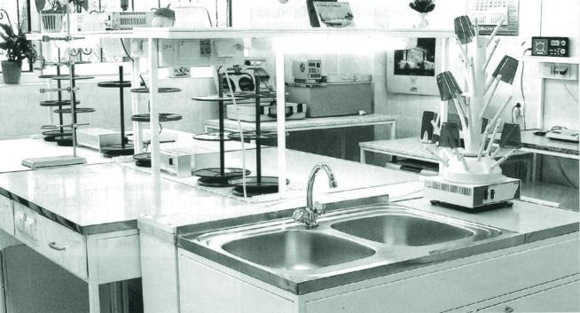
Ламинат (Россия)

Представляет собой ДСП, ламинированную пластиком, с кромкой ПВХ. Свойства: ударостойкость, относительная термостойкость (до 170 °С),
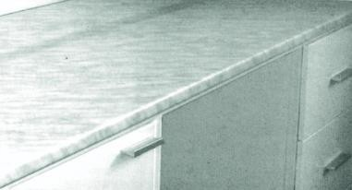
стойкость к кратковременному воздействию кислот, щелочей.
Рекомендуется для лабораторий в незначительной степени подверженных воздействию влаги, пара, агрессивных химикатов (лаборатории физико-биологические, медицинские, учебные и пр.).
Самый экономичный по стоимости вариант столешницы.

Керамогранитная плитка (Россия)
Свойства: устойчивость к воздействию высокой температуры, механическим нагрузкам, появлению царапин, длительному воздействию концентрированных кислот, щелочей и органических растворителей. Размер плиток 600x600 мм и 1200x600 мм* позволяет изготовить столешницу с минимальным количеством швов, что делает ее более химическистойкой.
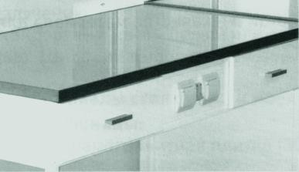
По периметру столешницы - противопроливочный бортик из нержавеющей стали.
Рекомендуется в качестве рабочей поверхности столов и вытяжных шкафов для химических лабораторий различного профиля.
Фридурит (Россия)
Представляет собой цельные бесшовные керамические глазурированные плиты толщиной 20 мм. Цвет светло-серый.
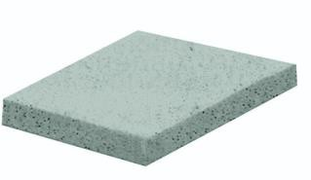
Свойства: механическая прочность, устойчивость к длительному воздействию высокой температуры и химически агрессивных сред.
Используется для изготовления моек и рабочих поверхностей столов в химических лабораториях.
Не рекомендуется при интенсивной работе с плавиковой кислотой.

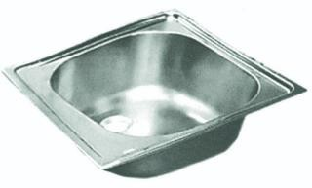
Нержавеющая сталь (Россия)
Свойства: устойчива к кратковременному воздействию концентрированных кислот, легко моется. Чаще всего используется для изготовления моек.
Не рекомендуется при интенсивной работе с соляной кислотой и со щелочами.

ОПИСАНИЕ МАТЕРИАЛОВ СТОЛЕШНИЦЫ И МОЕК
Пластик Треспа “Trespa” и Лабгрейд “Labgrade”

Пластик Треспа «Тгеsра»
Разновидность монолитного пластика сверхвысокого прессования.
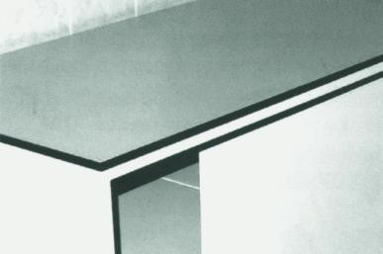
Свойства: влагостойкость, низкая пористость, возможность дезинфицирования, химическая и механическая стойкость. Относительная термостойкость (от -40 до 140°С). Стандартный цвет светло-серый.
Особенно рекомендуется для биологических, физических и школьных лабораторий.
Не рекомендуется при интенсивной работе с плавиковой кислотой.

Пластик Лабгрейд “Labgrade”
Монолитный углепластик.
Свойства: антистатичность, прекрасная влагостойкость, ударостойкость и термостойкость (до 200 °С). Хорошая стойкость к химическим веществам, очень хорошая - к растворителям.
Рекомендуется для физико-химических, школьных, косметических лабораторий.
Не рекомендуется для работ с концентрированными кислотами и их парами.
Стеклопластик (Россия)
Гранит полированный (Россия)

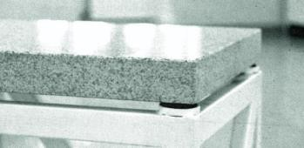

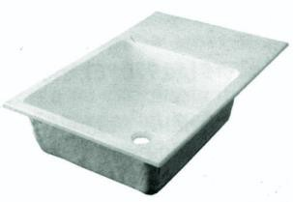

Полипропилен (Германия)
Используется в качестве рабочих поверхностей весовых столов как способ снижения воздействия вибрации на показания аналитических весов.
Разрешен к применению во внутренних помещениях, что подтверждено Сертификатом радиационной безопасности.

Композиционный материал, в котором связующую роль выполняет эпоксидная или полиэфирная смола, а армирующего - стеклоткань или другой материал на основе стекловолокна.
Свойства: химическая стойкость к кислотам и щелочам, относительная термостойкость (не более 150 °С).
Используется для изготовления моек и сливных раковин, как материал абсолютно не подверженный коррозии.
Не рекомендуется при работе с легколетучими взрывоопасными веществами.

Свойства: высокая химическая стойкость, абсолютная нетоксичность и неподверженность коррозии, относительно низкая абразивная и термическая стойкость (не более 100°С),
Рекомендуется при работе с плавиковой кислотой и в качестве материала для моек - снижает риск боя посуды и хрупких аппаратов.

Дюркон (Польша)

Очень твердый эпоксидный сополимер.
Свойства: повышенная термическая (до 300 °С) и химическая стойкость.
Особенно рекомендуется при интенсивной работе с агрессивными химическими веществами.
Используется также в качестве материала для изготовления моек и сливных раковин.

Эпоксидный композит (Россия)
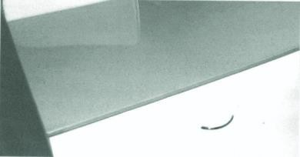
Аналог Дюркона. Эпоксидный сополимер.
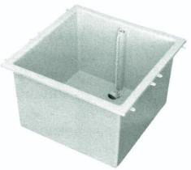
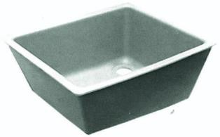
Свойства: монолитная структура, химически нейтрален, не расслаивается,
не впитывает химические вещества, воду, красители и другие жидкости. Повышенная химическая и термическая стойкость.
Рекомендуется при интенсивной работе с агрессивными веществами. Используется в качестве материала для изготовления столешниц. Возможны различные варианты цветовой гаммы.

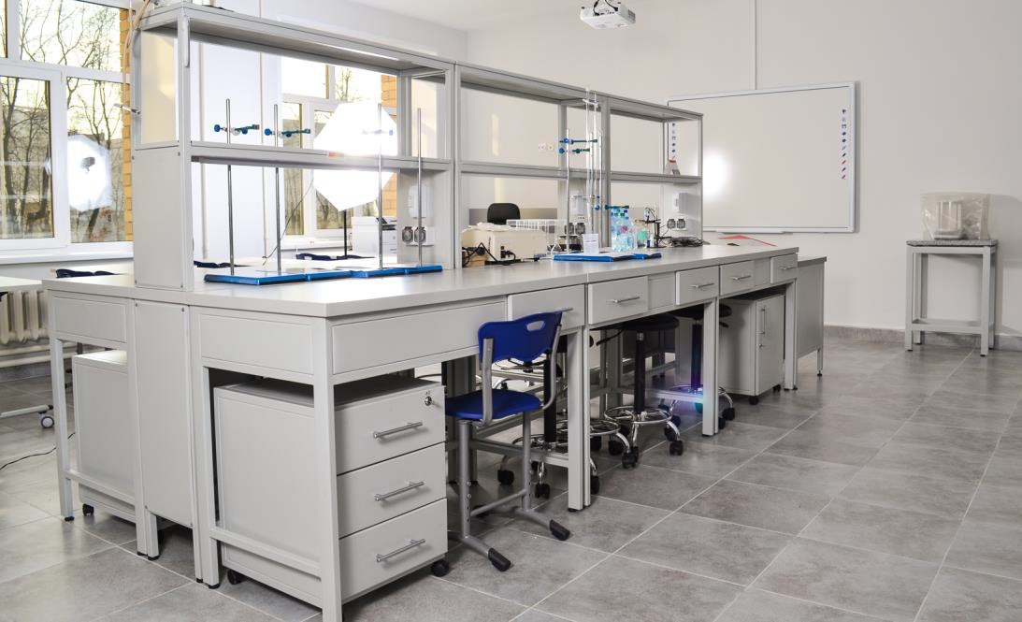
МЕБЕЛЬ СОБСТВЕННОГО ПРОИЗВОДСТВА “ЛАБАЛЬЯНС”

Описание лабораторной мебели
Мебель цельнометаллическая. Сварной металлокаркас на регулируемых по высоте опорах облицован листом из углеродистой стали. Все металлические детали окрашены полиэфирной порошковой краской, стойкой к УФ излучению, воздействию дезинфицирующих растворов и к кратковременному воздействию кислот и щелочей Стандартный цвет - белый или светло-серый, по Вашему желанию возможна окраска в любой цвет по каталогу RAL. Широкий выбор современных химическистойких материалов столешниц.

Материалы столешниц и моек в стандартных изделиях: Столешницы:
- Керамогранитная плитка (300x300 мм, 600x600 мм и 1200x600 мм) (Кг)
- Нержавеющая сталь (н/ж)
- ДСП, ламинированная пластиком (постформинг) (Л)
- Эпоксидный композит(Д)
- Химическистойкий монолитный пластик «Треспа» или «Labgrade»

Мойки и сливные раковины:
- Нержавеющая сталь (н/ж)
- Полипропилен (п/п)
- Стеклопластик (СП)
- Дюркон [Д]

Преимущества нашей мебели:
- Долговечность: не разбухает от влаги, не горит, не ржавеет
- Прочность и надежность
- Безопасность: металл не адсорбирует химические вещества
- Эргономичность
- Использование современных материалов столешниц
- Возможность изготовления нестандарных изделий
- Простота в сборке и в уходе

ШКАФЫ ВЫТЯЖНЫЕ СТАНДАРТНЫЕ
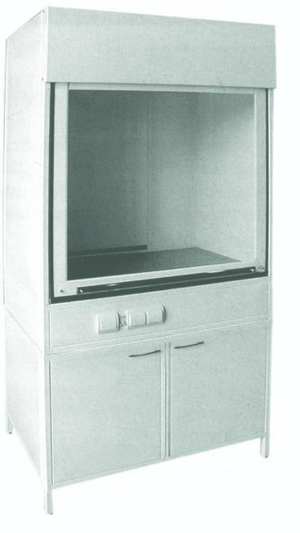
Шкафы вытяжные состоят из рабочей камеры (верхний короб) и нижней тумбы.

Внутренние стенки рабочей камеры:
углеродистая сталь, окрашенная порошковой краской.

Материал столешницы: Кг - керамогранитная плитка.
Стандартная комплектация:
- Защитный экран из ударостойкого, безосколочного стекла «триплекс»* перемещается на системе противовесов и фиксируется на любой высоте от уровня столешницы.
- В нижней тумбе: дверцы, съемные полки.
- Люминесцентное освещение (2x20 Вт).
- На передней панели шкафа евророзетки (220 В/10 А), автоматы отключения питания, выключатель.
- Вентиляционный фланец.

Дополнительная комплектация:
- Система водоснабжения: малая сливная раковина, штуцер для воды, сифон, гибкая подводка воды.
- Штуцер для газа, гибкая подводка для газа.
- Штуцер для сжатого воздуха, гибкая подводка для газа.
Материал столешницы
Габариты (ДхШхВ), мм
Керамогранитная плитка (Кг) 1000x720x2200

Керамогранитная плитка (Кг) 1200x720x2200

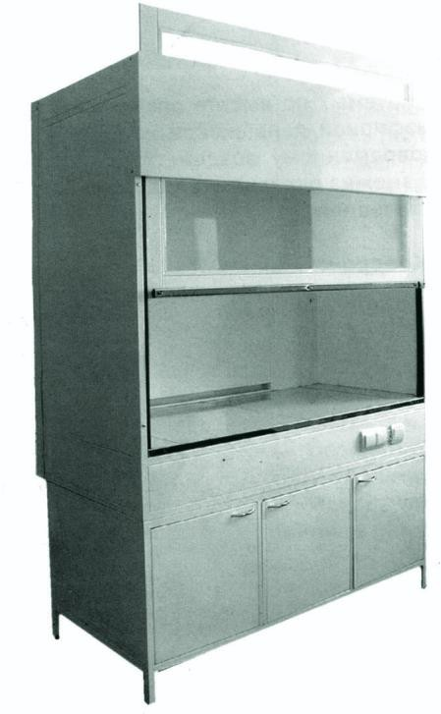
* - Возможно изготовление экономичных вытяжных шкафов, оснащенных защитным экраном из оргстекла на защелках.
Керамогранитная плитка (Кг) 1500x720x2200

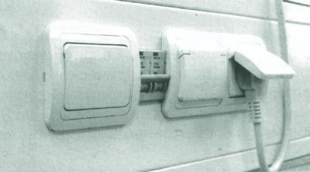
Выключатель и розетки
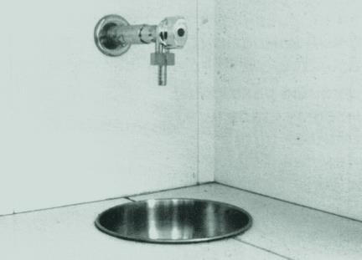

Малая мойка и штуцер

ШКАФЫ ВЫТЯЖНЫЕ СПЕЦИАЛИЗИРОВАННЫЕ

ШКАФ ВЫТЯЖНОЙ С ПОВЫШЕННОЙ ХИМСТОЙКОСТЬЮ

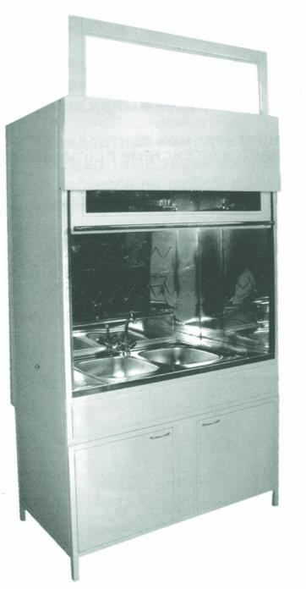

Шкаф с двойной мойкой из нерж. стали и смесителем
Дополнительную защиту вытяжных шкафов от воздействия агрессивных химических веществ будет создавать облицовка внутренних стенок рабочей камеры вытяжного шкафа листами химическистойких материалов, таких как стеклопластик (СП) или нержавеющая сталь (Н), полипропилен (п/п)..
Шкаф вытяжной
Стенки рабочей камеры выполнены из листов стеклопластика. Вытяжная система изготовлена из полипропилена.
Шкафы предназначены для работ с концентрированными неорганическими кислотами.
Внимание! Не рекомендуются для работы с нагревательными приборами и ЛВЖ.
Шкаф вытяжной
Внутренние стенки рабочей камеры облицованы листами нержавеющей стали (Н/Ж). Шкафы предназначены для работы с растворителями, нефтепродуктами, ЛВЖ, веществами, не вызывающими коррозию.
Внимание! Не рекомендуются для работы с неорганическими кислотами.

Материал столешницы: Кг - керамогранитная плитка.
Стандартная комплектация:
- Защитный экран из ударостойкого, безосколочного стекла «триплекс» перемещается на системе противовесов и фиксируется на любой высоте
- В нижней тумбе дверцы, съемные полки.
- Люминесцентное освещение (2x20 Вт).
- На передней панели шкафа евророзетки (220 В/10 А), автоматы отключения питания, выключатель.
- Вентиляционный фланец.

Дополнительная комплектация:
- Система водоснабжения: малая сливная раковина, штуцер для воды, сифон, гибкая подводка воды.

Стеклопластик (СП) Нержавеющая сталь (Н) Нержавеющая сталь (Н) Полипропилен (п/п)
Материал столешницы
Габариты (ДхШхВ), мм
Полипропилен (п/п) 1500х720х2200
Полипропилен (п/п) 1000х720х2200
Нержавеющая сталь (Н) 1200x720x2200
Стеклопластик (СП) 1500x720x2200
1200x720x2200
1000x720x2200
1500x720x2200
1200х720х2200

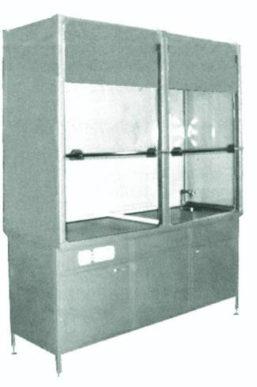
ШКАФ ВЫТЯЖНОЙ НА ДВА РАБОЧИХ МЕСТА
Эти крупногабаритные модели вытяжных шкафов сэкономят Ваши средства и оптимизируют рабочее пространство Вашей лаборатории. Каждое место оборудовано независимым подъемным защитным экраном.
Материал столешницы: Кг - керамогранитная плитка.
Стандартная комплектация:
- Два независимых защитных экрана из ударостойкого, безосколочного стекла «триплекс»* перемещаются на системе противовесов и фиксируются на любой высоте от уровня столешницы.
- В нижней тумбе: дверцы, съемные полки.
- Люминесцентное освещение в каждой рабочей зоне.
- На передней панели шкафа евророзетки (220 В/10 А), автоматы отключения питания, выключатель.
- 2 вентиляционных фланца.
Дополнительная комплектация:
- 1 или 2 комплекта водоснабжения: малая сливная раковина, штуцер для воды, сифон, гибкая подводка воды.
Материал столешницы Габариты (ДхШхВ), мм

Окрашенная углеродистая сталь (0)
Стеклопластик (СП) 2000x720x2200
Нержавеющая сталь (Н/Ж)
Полипропилен (п/п) 2000x720x2200
2000x720x2200
2000x720x2200

* - Возможно изготовление вытяжных шкафов с защитным экраном из оргстекла на защелках (эконом-вариант)

ШКАФЫ ВЫТЯЖНЫЕ СПЕЦИАЛИЗИРОВАННЫЕ
ШКАФ ВЫТЯЖНОЙ ДЛЯ МЫТЬЯ ХИМИЧЕСКОЙ ПОСУДЫ
Шкафы укомплектованы большой мойкой и смесителем.

В зависимости от задачи лаборатории возможны следующие варианты комплектации:
  - Мойка из нерж. стали глубиной до 160 мм + смеситель.
  - Мойка из нерж. стали глубиной 300...350 мм + смеситель.
  - Двойная мойка из нерж. стали глубиной до 160 мм + смеситель.
  - Мойка из полипропилена (п/п) или стеклопластика (СП) глубиной 280...350 мм + смеситель.

Стандартная комплектация:
  - Защитный экран из ударостойкого, безосколочного стекла «триплекс»* перемещается на системе противовесов и фиксируется на любой высоте.В нижней тумбе: дверцы, съемные полки.
  - Люминесцентное освещение (2x20 Вт).
  - На передней панели шкафа евророзетки (220 В 10 А), автоматы отключения питания, выключатель.
  - Система водоснабжения: большая мойка (или мойки), смеситель, сифон, гибкая подводка воды.
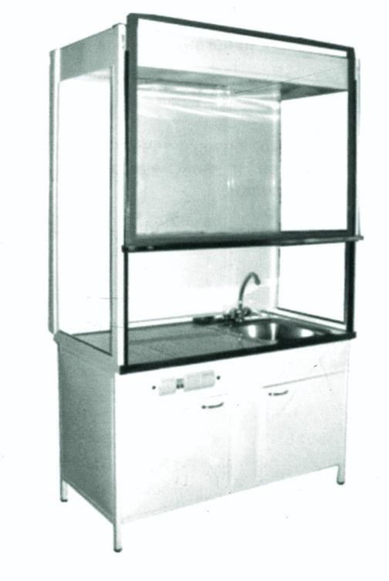
  - Вентиляционный фланец.

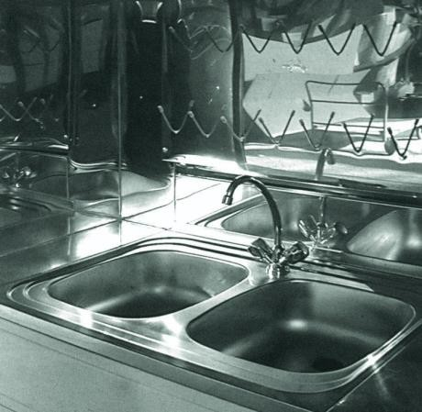
Двойная мойка сталь (н/ж) нерж. (160 мм)

Керамогранитная плитка (Кг) Керамогранитная плитка (Кг) Керамогранитная плитка (Кг) Керамогранитная плитка (Кг)
Материал столешницы
Описание мойки
Габариты (ДхШхВ), мм
Керамогранитная плитка (Кг) 1 мойка из полипропилена глубиной 300 мм 1500x720x2200
Керамогранитная плитка (Кг) 2 мойки из нерж.стали глубиной 160 мм 1500x720x2200
Керамогранитная плитка (Кг) 1 мойка из полипропилена глубиной 300 мм 1200x720x2200
Керамогранитная плитка (Кг) 2 мойки из нерж. стали глубиной 160 мм 1200x720x2200
1 мойка из нерж. стали глубиной 160 мм
1 мойка из стеклопластика глубиной 280 мм 1 мойка из нерж. стали глубиной 160 мм
1 мойка из стеклопластика глубиной 280 мм
1200x720x2200
1200x720x2200
1500x720x2200
1500x720x2200

* - Возможно изготовление экономичных вытяжных шкафов, оснащенных защитным экраном из оргстекла на защелках.

ШКАФЫ ВЫТЯЖНЫЕ СО ВСТРОЕННОЙ В СТОЛЕШНИЦУ ЭЛЕКТРОНАГРЕВАТЕЛЬНОЙ ПЛИТОЙ
Предназначен для работ, связанных с нагреванием агрессивных жидкостей, в т.ч. концентрированных минеральных кислот. Внутренние стенки рабочей камеры вытяжного шкафа выполнены из листов стеклопластика (сп) или полипропилена (п/п).
Вытяжная система изготовлена из полипропилена.

Материал столешницы: Кг - Керамогранитная плитка. Д - Эпоксидный композит.
Стандартная комплектация:
- Защитный экран из ударостойкого, безосколочного стекла «триплекс» перемещается на системе противовесов и фиксируется на любой высоте от уровня столешницы.
- В нижней тумбе дверцы, съемные полки.
- Люминесцентное освещение (2x20 Вт).
- На передней панели шкафа евророзетки (220 В, 10 А), автоматы отключения питания, выключатель.
- Вентиляционный фланец.
- Плита: 280x490 мм, мощность 1...1,5 кВт, температура с плавной регулировкой до 50°С, 220 В. Нагревательный элемент - нихромовая спираль, поверхность - химическистойкая стеклокерамика.

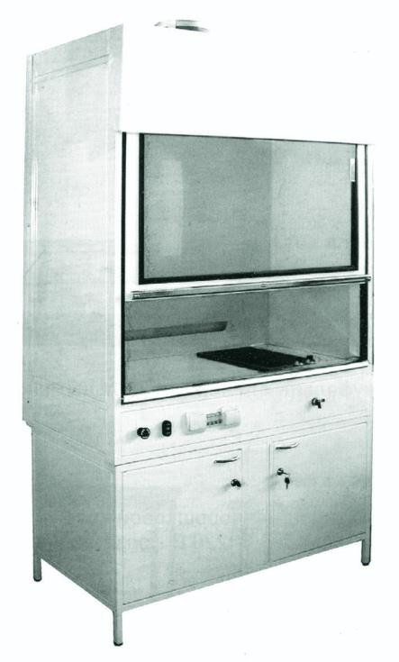
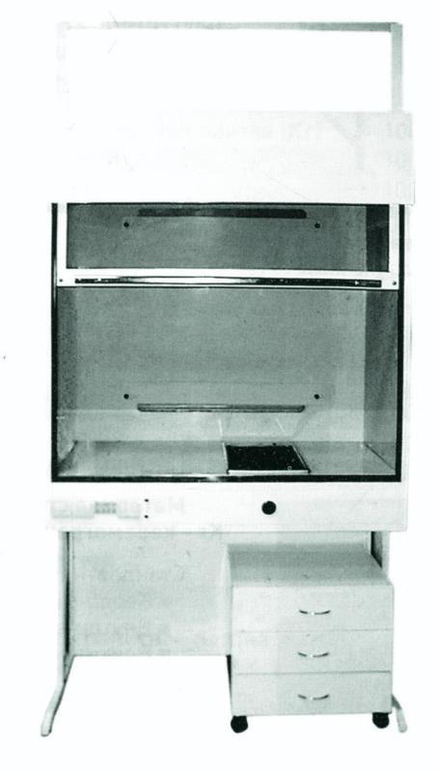

Шкаф вытяжной со встроенной тумбой Шкаф вытяжной с подкатной тумбой

Керамгранитная плитка (Кг)
Материал столешницы
Габариты (ДхШхВ), мм
Эпоксидный композит(Д) 1200х720х2200
Керамгранитная плитка (Кг)
Эпоксидный композит (Д) 1500х720х2200
1200х720х2200
1500х720х2200

ШКАФ ВЫТЯЖНОЙ ШКОЛЬНЫЙ ДЕМОНСТРАЦИОННЫЙ

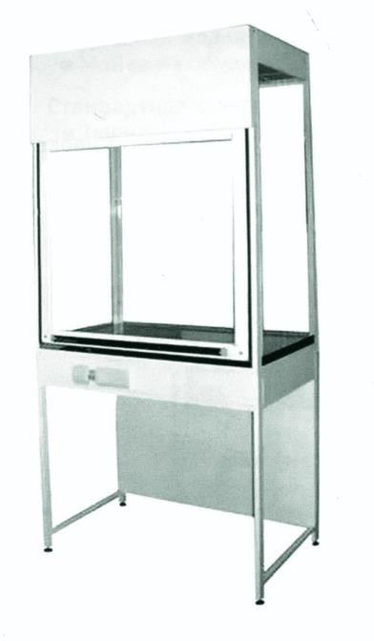
Предназначен для демонстрации опытов в школьных кабинетах химии. Модель шкафа сконструирована таким образом, что позволяет контролировать и наблюдать процессы в рабочей камере со всех сторон, соблюдая безопасность учащихся.
Материал столешницы:
Кг - керамогранитная плитка.
Стандартная комплектация:
- Защитный экран из ударостойкого, безосколочного стекла «триплекс» перемещается на системе противовесов и фиксируется на любой высоте от уровня столешницы.
- Боковые стенки - из стекла «сталинит».
- На передней панели шкафа евророзетки (220 В, 10 А), автоматы отключения питания, выключатель.
🗸Нижние тумбы отсутствуют.
- Люминесцентное освещение (2x20 Вт).
- Вентиляционный фланец.

Дополнительная комплектация:
- Система водоснабжения: малая сливная раковина, штуцер для воды, сифон, гибкая подводка воды.

Материал столешницы Габариты (ДхШхВ), мм

Керамогранитная плитка (Кг)
Эпоксидный композит (Д) 1000x720x2200
Керамогранитная плитка (Кг)
Эпоксидный композит (Д) 1200x720x2200
Керамогранитная плитка (Кг)
Эпоксидный композит (Д) 1500x720x2200
1000x720x2200
1200x720x2200
1500x720x2200

ШКАФ ВЫТЯЖНОЙ ДЛЯ НАГРЕВАТЕЛЬНЫХ ПЕЧЕЙ
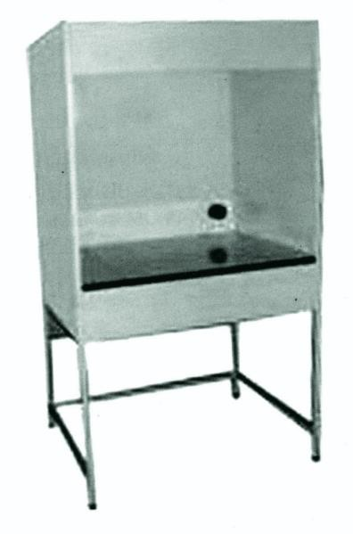
Предназначен для установки муфельных печей и сушильных шкафов.
Материал столешницы:
Кг - керамогранитная плитка
Стандартная комплектация:
- Короб выполнен из стали, окрашенной порошковой краской.
- Внутри вытяжного короба розетка 380 В (220 В - розеток нет).
- Вентиляционный фланец 200 мм.
🗸 Защитный экран отсутствует.
🗸 Нижние тумбы отсутствуют.
🗸 Освещение отсутствует
Материал столешницы Габариты (ДхШхВ), мм
Керамогранитная плитка (Кг) 800x900x1800

СТОЛЫ ЛАБОРАТОРНЫЕ
Возможно изготовление низких столов высотой 750 мм

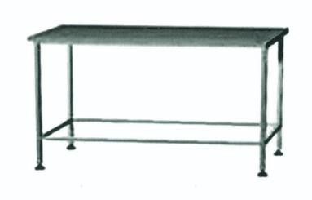
Стол лабораторный
Материал столешницы Габариты (ДхШхВ), мм

Керамогранитная плитка (Кг)
Ламинат (Л) 1000x600x900
Тrеsра (Т)
Нерж. сталь (Н) 1000x600x900

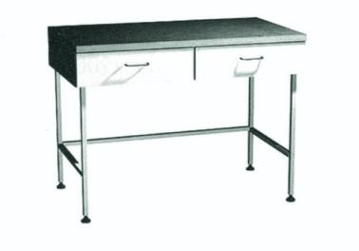
Стол лабораторный с двумя ящиками
1000x600x900
Керамогранитная плитка (Кг)
Габариты (ДхШхВ), мм
Материал столешницы

Ламинат (Л)
Тrеsра (Т) 1000x600x900
Нерж. сталь (Н)

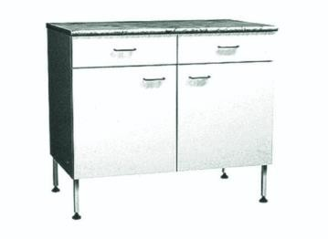
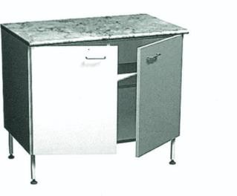
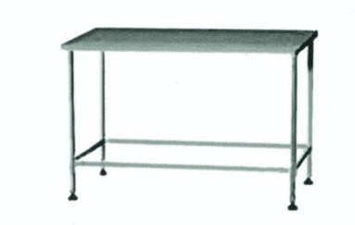
Стол лабораторный с двумя дверцами
1000x600x900
1000x600x900

1000x600x900
1000x600x900

Материал столешницы Габариты (ДхШхВ), мм
Керамогранитная плитка (Кг) 1000x600x900
Ламинат (Л) 1000x600x900
Тrеsра (Т) 1000x600x900
Нерж. сталь (Н) 1000x600x900

Стол лабораторный двумя ящиками и двумя дверцами
Материал столешницы Габариты (ДхШхВ), мм

Керамогранитная плитка (Кг)
Ламинат (Л) 1000x600x900
Тrеsра (Т)
Нерж. сталь (Н) 1000x600x900
1000x600x900
1000x600x900

Стол лабораторный
Материал столешницы Габариты (ДхШхВ), мм

Керамогранитная плитка (Кг)
Ламинат (Л) 1200x600x900
Тrеsра (Т)
Нерж. сталь (Н) 1200x600x900
1200x600x900
1200x600x900

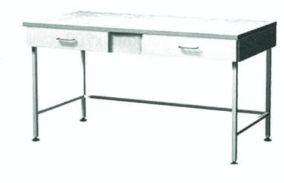
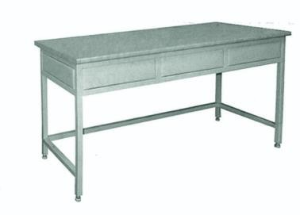
Стол лабораторный с закрытой панелью
Материал столешницы Габариты (ДхШхВ), мм
Керамогранитная плитка (Кг) 1200x600x900
Ламинат (Л) 1200x600x900
Тrеsра (Т) 1200x600x900
Нерж. сталь (Н) 1200x600x900

Стол лабораторный с двумя ящиками
Материал столешницы Габариты (ДхШхВ), мм
Керамогранитная плитка (Кг) 1200x600x900
Ламинат (Л) 1200x600x900
Тrеsра (Т) 1200x600x900
Нерж. сталь (Н) 1200x600x900

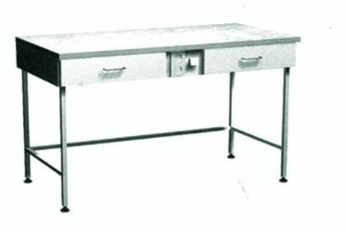
Стол лабораторный с двумя ящиками и розетками с ДИФ-автоматами
Материал столешницы Габариты (ДхШхВ), мм

Керамогранитная плитка (Кг)
Ламинат (Л) 1200x600x900
Тrеsра (Т)
Нерж. сталь (Н) 1200x600x900
1200x600x900
1200x600x900

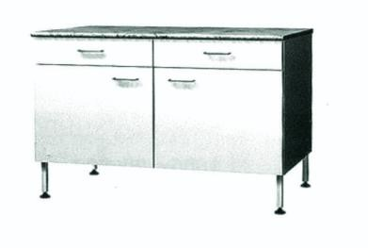
Стол лабораторный с двумя ящиками и двумя дверцами
1200x600x900
Керамогранитная плитка (Кг)
Габариты (ДхШхВ), мм
Материал столешницы

Ламинат (Л)
Тrеsра (Т) 1200x600x900
Нерж. сталь (Н)

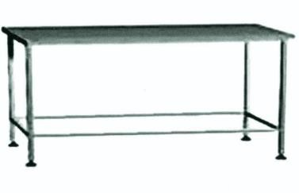
Стол лабораторный
Материал столешницы Габариты (ДхШхВ), мм

Керамогранитная плитка (Кг)
Ламинат (Л) 1500x600x900
Тrеsра (Т)
Нерж. сталь (Н) 1500x600x900

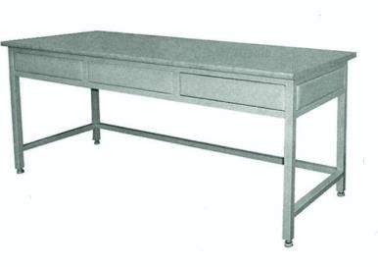
Стол лабораторный с закрытой панелью
Материал столешницы Габариты (ДхШхВ), мм

Керамогранитная плитка (Кг)
Ламинат (Л) 1500x600x900
Тrеsра (Т)
Нерж. сталь (Н) 1500x600x900

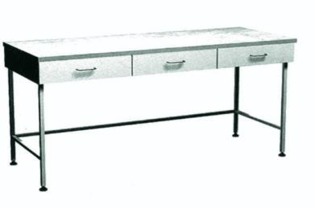
Стол лабораторный с тремя ящиками
Материал столешницы Габариты (ДхШхВ), мм

Керамогранитная плитка (Кг)
Ламинат (Л) 1500x600x900
Тrеsра (Т)
Нерж. сталь (Н) 1500x600x900
1200x600x900
1200x600x900

1500x600x900
1500x600x900

1500x600x900
1500x600x900

1500x600x900
1500x600x900

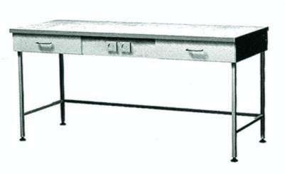
Стол лабораторный с двумя ящиками и розетками с ДИФ-автоматами
Материал столешницы Габариты (ДхШхВ), мм

Керамогранитная плитка (Кг)
Ламинат (Л) 1500x600x900
Тrеsра (Т)
Нерж. сталь (Н) 1500x600x900

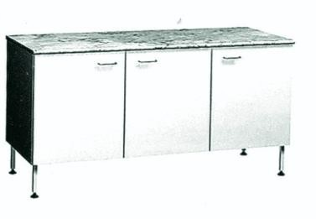
Стол лабораторный с тремя дверцами
Материал столешницы Габариты (ДхШхВ), мм

Керамогранитная плитка (Кг)
1500x600x900
1500x600x900

1500x600x900

Ламинат (Л) 1500x600x900
Тrеsра (Т) 1500x600x900
Нерж. сталь (Н) 1500x600x900

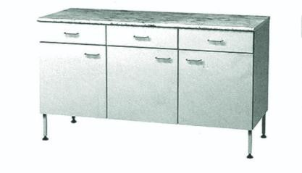
Стол лабораторный с тремя ящиками и тремя дверцами
Материал столешницы Габариты (ДхШхВ), мм

Керамогранитная плитка (Кг)
Ламинат (Л) 1500x600x900
Тrеsра (Т)
Нерж. сталь (Н) 1500x600x900

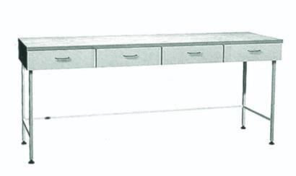
Стол лабораторный с четырьмя ящиками
Материал столешницы Габариты (ДхШхВ), мм

Керамогранитная плитка (Кг)
Ламинат (Л) 2000x600x900
Тrеsра (Т)
Нерж. сталь (Н) 2000x600x900

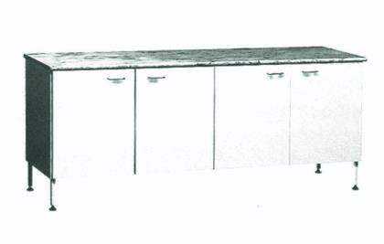
Стол лабораторный с четырьмя дверцами
Материал столешницы Габариты (ДхШхВ), мм

Керамогранитная плитка (Кг)
Ламинат (Л) 2000x600x900
Тrеsра (Т)
Нерж. сталь (Н) 2000x600x900
1500x600x900
1500x600x900

2000x600x900
2000x600x900

2000x600x900
2000x600x900

Стол лабораторный с четырьмя ящиками и четырьмя дверцами
Материал столешницы Габариты (ДхШхВ), мм

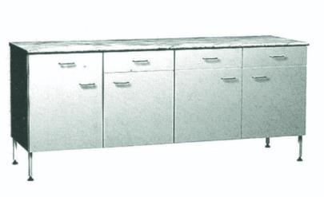
Керамогранитная плитка (Кг)
Ламинат (Л) 2000x600x900
Тrеsра (Т)
Нерж. сталь (Н) 2000x600x900

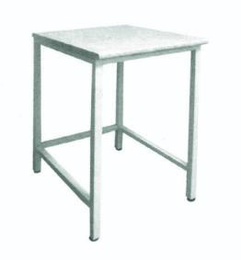
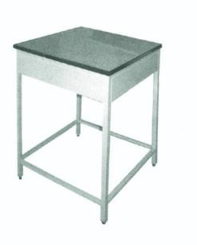
Стол-приставка простой
СТОЛЫ ПРИСТАВКИ
2000x600x900
2000x600x900

Материал столешницы Габариты (ДхШхВ), мм

Керамогранитная плитка (Кг)
Ламинат (Л) 500x600x900
Тrеsра (Т)
600x600x900
500x600x900

Стол-приставка с закрытой панелью
Материал столешницы Габариты (ДхШхВ), мм

Керамогранитная плитка (Кг)
Ламинат (Л) 500x600x900
Тrеsра (Т)
600x600x900
500x600x900

СТОЛЫ ДЛЯ ТИТРОВАНИЯ

Стандартная комплектация верхней части стола (надстройки):
- Штативы для бюреток из нержавеющей стали.
- Задняя панель из матового оргстекла
- Люминесцентное освещение.
- Полка.
- Выключатель.

Дополнительно столы комплектуются (по заказу Покупателя):
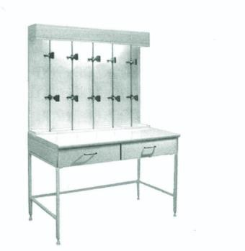
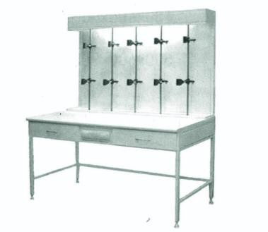
- Лапками (зажимами) для бюреток (стальными или полипропиленовыми).

Стол для титрования с двумя ящиками
Материал столешницы Габариты (ДхШхВ), мм
Керамогранитная плитка (Кг) 1000x600x900/1620
Ламинат (Л) 1000x600x900/1620
Нерж. сталь (Н) 1000x600x900/1620
Тrеsра (Т) 1000x600x900/1620

Стол для титрования с двумя ящиками и розетками с ДИФ-автоматами
Материал столешницы Габариты (ДхШхВ), мм
Керамогранитная плитка (Кг) 1200x600x900/1800
Ламинат (Л) 1200x600x900/1800
Тrеsра (Т) 1200x600x900/1800
Нерж. сталь (Н) 1200x600x900/1800

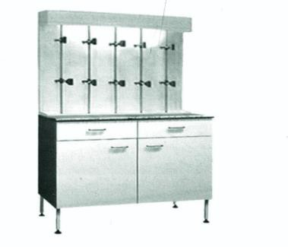
Стол для титрования с двумя ящиками и двумя дверцами

Материал столешницы Габариты (ДхШхВ), мм

Керамогранитная плитка (Кг)
Ламинат (Л) 1200x600x900/1800
Тrеsра (Т)
Нерж. сталь (Н) 1200x600x900/1800
1200x600x900/1800
1200x600x900/1800

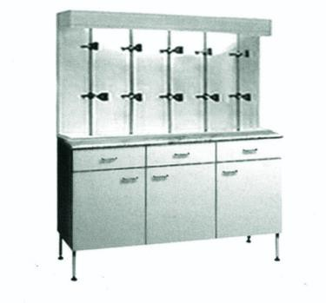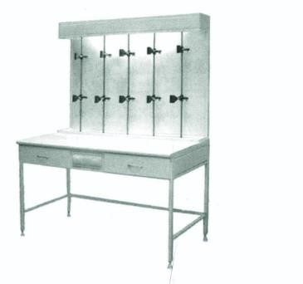
Стол для титрования с двумя ящиками и розетками с ДИФ-автоматами
Керамогранитная плитка (Кг)
1500x600x900/1800
Тrеsра (Т)
1500x600x900/1800
Стол для титрования с тремя ящиками и тремя дверцами
Керамогранитная плитка (Кг)
1500x600x900/1800
Тrеsра (Т)
1500x600x900/1800
Нерж. сталь (Н) 1500x600x900/1800
Ламинат (Л) 1500x600x900/1800
Материал столешницы Габариты (ДхШхВ), мм
Нерж. сталь (Н) 1500x600x900/1800
Ламинат (Л) 1500x600x900/1800
Материал столешницы Габариты (ДхШхВ), мм

СТОЛЫ-МОЙКИ
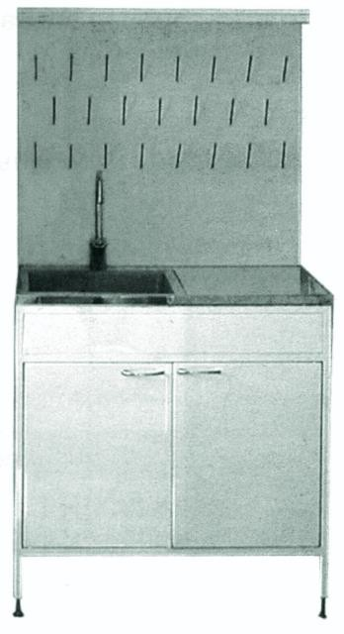
Важным требованием к материалу лабораторной мойки является его химическая стойкость, прочность и надежность. Для мытья хрупкой стеклянной посуды и приборов, лучшим решением может стать глубокая мойка из стеклопластика (СП) или полипропилена (п/п), которая уменьшит риск боя посуды.
Самый привычный и экономически выгодный вариант моек - из нержавеющей стали (н/ж). Мойки из стеклопластика химически более устойчивы в отличии от моек из нержавеющей стали, но менее прочны.

Сушильный стеллаж
комплектацию столов-моек
по умолчанию не входит в стандартную

Габариты (ДхШхВ), мм

Стол с 1 мойкой из нержавеющей стали глубиной 160 мм
500x600x900
800x600x900
1000x600x900
1500x600x900

Стол с двойной мойкой из нержавеющей стали глубиной 160 мм
800x600x900
1000x600x900
1200x600x900
1500x600x900

Стол с 1 мойкой из стеклопластика глубиной 270 мм
800x600x900
1000x600x900
1500x600x900

Стол с одной мойкой из полипропилена глубиной 300 мм
800x600x900
1000x600x900
1200x600x900
1500x600x900
СУШИЛЬНЫЙ СТЕЛЛАЖ
Различают модели сушильного стеллажа:
- Настольный (стол), крепится непосредственно на стол-мойку.
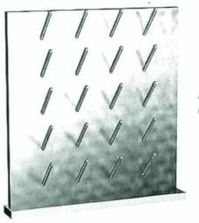
- Настенный (стена), крепится на стену
Также могут различаться материалы поверхности стеллажа: каркас со штырьками из углеродной стали, окрашенной порошковой краской, облицован полипропиленовым листом или листом ПВХ, на штырьки установлены силиконовые колпачки, для предотвращения боя стеклянной посуды.

Полипропилен п/п Нержавеющая сталь
Нержавеющая сталь 500x535
Лист ПВХ 500x535
Материал поверхности стеллажа Габариты (ДхШхВ), мм
500x535
500x535

СТОЛ ДЛЯ ВЕСОВ
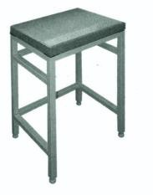
Столы для весов предназначены для работы на аналитических весах.
Усиленный металлокаркас, массивная гранитная плита, установленная на специальных демпферах, позволяют снизить влияние вибрации, присутствующей в любой лаборатории, на показания чувствительных измерительных приборов.
Модель весового стола с двумя независимыми каркасами столов: лабораторного и встроенного в него весового, позволяет совместить процессы измерения и внесения показаний в журнал, не создавая механических колебаний весового стола. Эта модель наиболее удобна для работы.
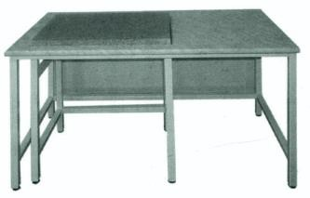
Гранит имеет Сертификат радиационной безопасности и разрешен к применению во внутренних помещениях
Материал столешницы Габариты (ДхШхВ), мм
Натуральный гранит 500x400x750

Возможно изготовление высоких моделей столов для весов высотой 900 мм
Ламинат/ натуральный гранит 1200x600x750/500х400х750

СТОЛЫ ПРИСТЕННЫЕ И ОСТРОВНЫЕ ФИЗИЧЕСКИЕ И ХИМИЧЕСКИЕ

Столы пристенные и островные состоят из:
- Столов лабораторных
- Надстроек разного исполнения
- При размещении заказа рекомендуем заказывать отдельно столы, отдельно надстройки. Различают:
- Химические пристенные и островные столы - стандартно с комплектом водоснабжения (малая сливная раковина и штуцер для воды).
- Физические пристенные и островные столы - стандартно без комплекта водоснабжения.
Химические и физические островные столы в комплекте со столами-мойками называются островными комплектами.

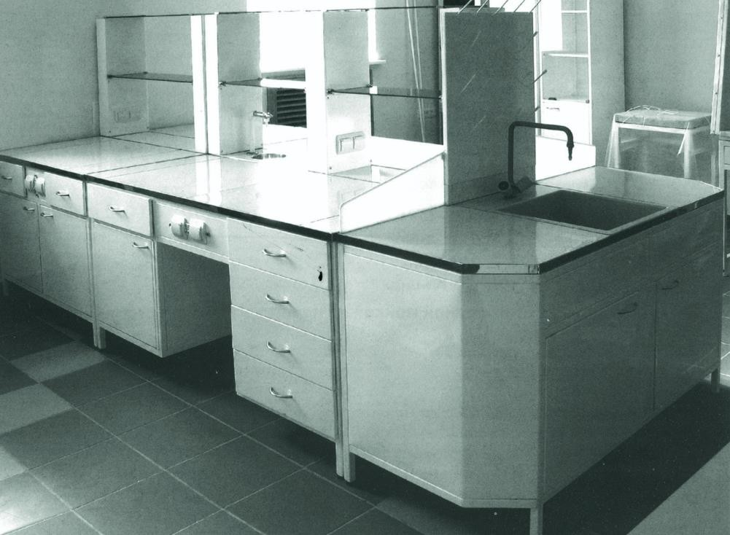
Островной химический комплект с мойкой из стеклопластика
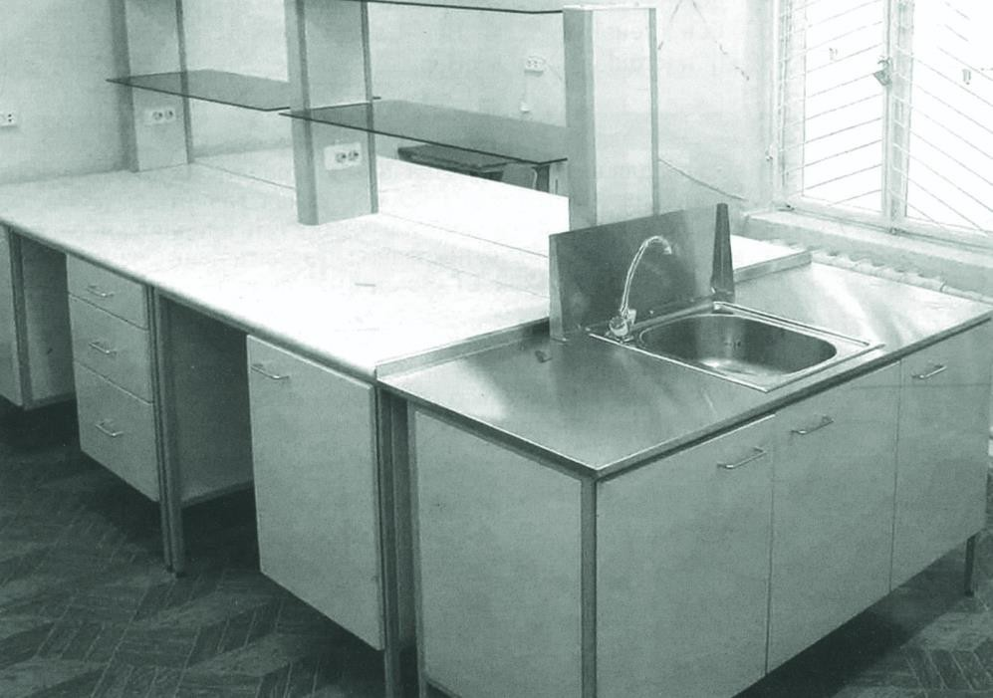
Островной физический комплект с мойкой из нержавеющей стали

НАДСТРОЙКИ ДЛЯ ПРИСТЕННЫХ И ОСТРОВНЫХ СТОЛОВ
НАДСТРОЙКА ИСП. 1 АНТРЕСОЛЬ
Представляет собой закрытую металлическую полку с раздвижными стеклянными дверцами.
Полка крепится к столу посредством металлических подставок, оборудованных электрическими розетками (220 В). Рекомендуется для комплектации пристенных столов.
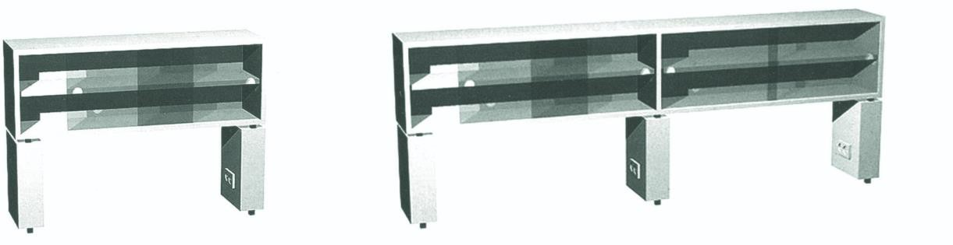

Габариты (ДхШхВ), мм
Комплектация

1000x250x800
1500x250x800 2 розетки (220 В), ДИФ автоматы, 1 полка
2000x250x800
2 розетки (220 В), ДИФ автоматы, 1 полка
4 розетки (220 В), ДИФ автоматы, 2 полки

НАДСТРОЙКА ИСП. 2 ПОЛКИ
Представляет собой открытые стеклянные или металлические полки, закрепленные на металлических подставках, оборудованных электрическими розетками (220 В)
Рекомендуется для комплектации островных столов.
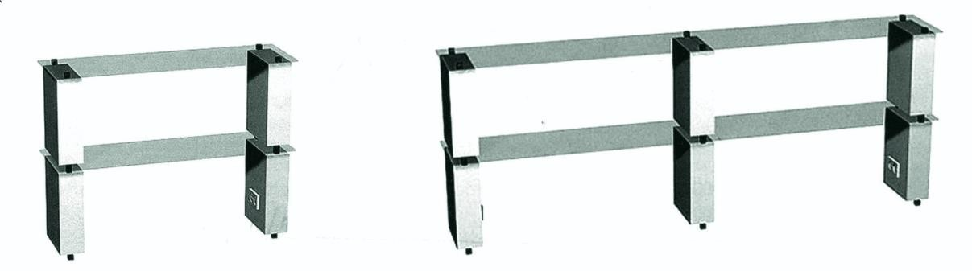

Габариты (ДхШхВ), мм
Комплектация

1000x250x800
1500x250x800
2 розетки (220 В), ДИФ автоматы, 2 полки (стеклянные)
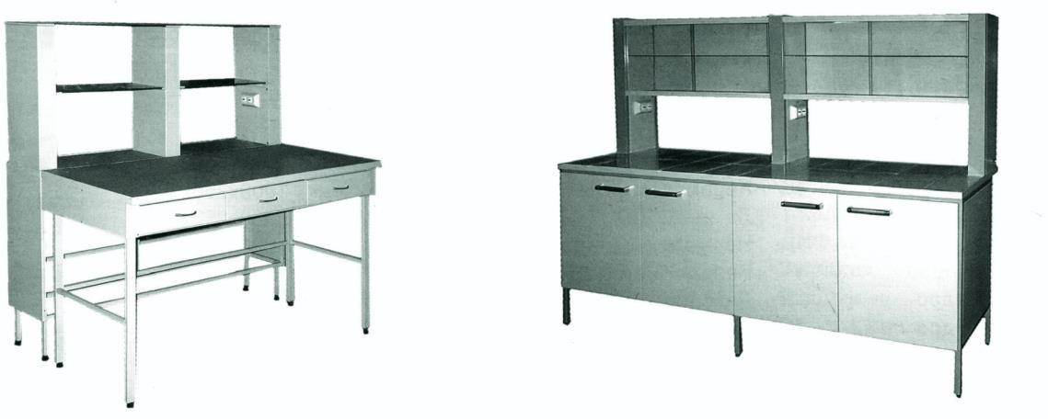
2000x250x800
2 розетки (220 В), ДИФ автоматы, 2 полки (стеклянные)
4 розетки (220 В), ДИФ автоматы, 4 полки (стеклянные)

Стол островной с надстройкой Стол пристенный с надстройкой

СТОЛЫ ПРИСТАВНЫЕ (ПР)
Надстройки исп.1 и исп.2 могут крепиться:
непосредственно на столешницу лабораторного стола или на дополнительные Столы приставные
В отличие от обычного лабораторного стола ширина приставного стола - 250...300 мм.
Он используется для увеличения рабочей поверхности лабораторных столов, а также для крепления на нем надстроек исп. 1 и исп. 2 в пристенных и островных столах.
Приставной стол может дополнительно комплектоваться малой сливной раковиной и штуцером для воды.

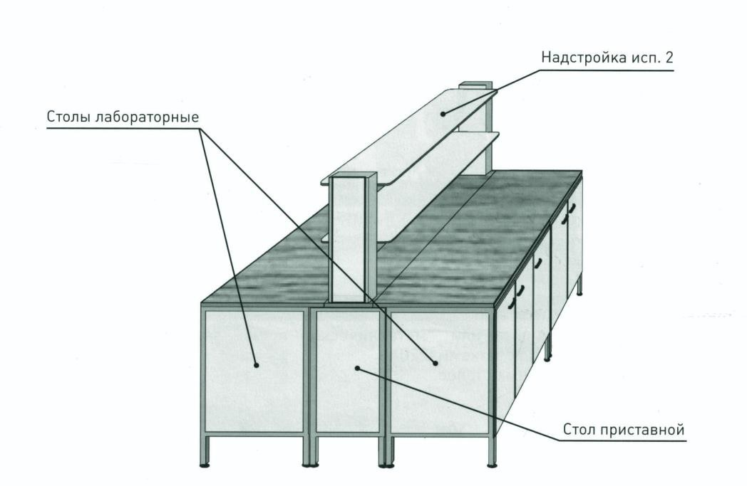

Схема островного с приставным столом и надстройкой

Столы приставные без водоснабжения
Материал столешницы
Габариты (ДхШхВ), мм

Керамогранитная плитка (Кг)
Ламинат (Л) 1000x250x900
Нержавеющая сталь (Н) Ламинат (Л) Керамогранитная плитка (Кг) Нержавеющая сталь (Н)
Ламинат (Л) 2000x250x900
Нержавеющая сталь (Н) 1500x250x900
Керамогранитная плитка (Кг) 1500x250x900
1000x250x900
1000x250x900
1500x250x900
2000x250x900

Столы приставные с водоснабженем
Комплектуются малой сливной раковиной, штуцером для воды, сифоном и гибкой подводкой воды.
Материал столешницы
Габариты (ДхШхВ), мм

Керамогранитная плитка (Кг)
Ламинат (Л) 1000x250x900
Нержавеющая сталь (Н) Ламинат (Л) Керамогранитная плитка (Кг) Нержавеющая сталь (Н)
Ламинат (Л) 2000x250x900
Нержавеющая сталь (Н) 1500x250x900
Керамогранитная плитка (Кг) 1500x250x900
1000x250x900
1000x250x900
1500x250x900
2000x250x900

НАДСТРОЙКА ИСП. 3 ТЕХНОЛОГИЧЕСКИЕ ПРИСТАВКИ (ТП) И (ТПВ)
Представляет собой приставной стол с 1 металлической открытой полкой в комплекте, оборудованной электрическими розетками (220В) с ДИФ-автоматом и светильником.
Рекомендуется для комплектации как пристенных, так и островных столов.
Для комплектации химических пристенных и островных столов технологическая приставка дополнительно комплектуется малой сливной раковиной, штуцером для воды, сифоном и гибкой подводкой воды.
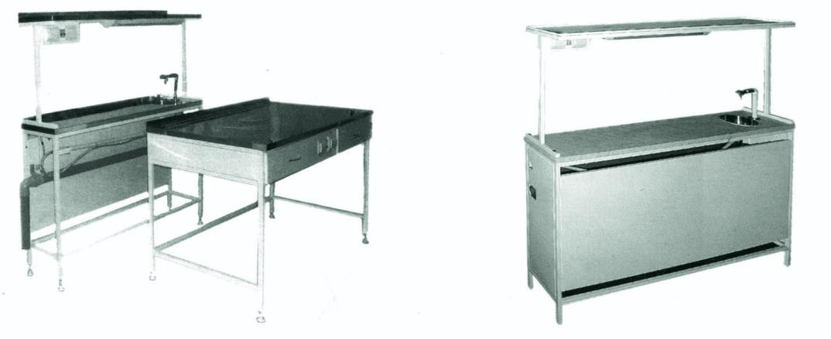
Стол пристенный с надстройкой Надстройка

Технологическая приставка без водоснабжения (ТП)
Материал столешницы
Габариты (ДхШхВ), мм

Керамогранитная плитка (Кг)
Ламинат (Л) 1200x250x1500
Керамогранитная плитка (Кг)
Ламинат (Л) 1500x250x1500
1200x250x1500
1500x250x1500

Технологическая приставка с водоснабжением (ТПВ)
Комплектуется малой сливной раковиной, штуцером для воды, сифоном и гибкой подводкой воды.
Материал столешницы
Габариты (ДхШхВ), мм

Керамогранитная плитка (Кг)
Ламинат (Л) 1200x250x1500
Керамогранитная плитка (Кг)
Ламинат (Л) 1500x250x1500
1200x250x1500
1500x250x1500
НАДСТРОЙКА ИСП. 4 ПОЛКА НАСТОЛЬНАЯ (ПН)

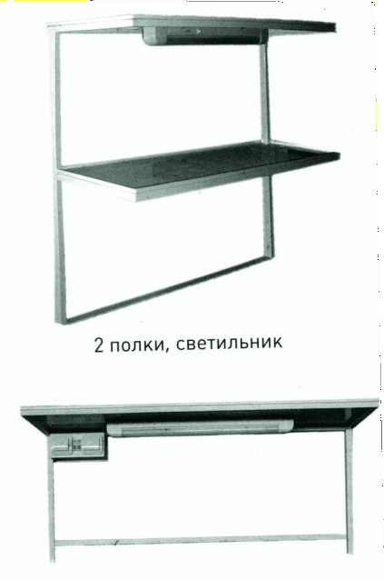
Самый экономичный вариант надстройки для комплектации пристенных столов. Надстройка исп. 4 представляет собой металлические полки (одну или две), которые крепятся на лабораторном столе посредством металлических стоек. Может комплектоваться розетками с ДИФ автоматом и светильником.
2 полки, светильник
1 полка, светильник, розетка
В зависимости от комплектации различают следующие варианты надстройки исп. 4

Габариты (ДхШхВ), мм Комплектация

1200x250x450
1500x250x450 1 полка
1200x250x450
1500x250x450 1 полка, 2 розетки, ДИФ автоматы
1200x250x450
1200x250x900 2 полки

1500x250x900
1200x250x900 2 полки, 2 розетки, ДИФ автоматы
1500x250x900
1200x250x900 2 полки, 2 розетки,
1 полка
1 полка, 2 розетки, ДИФ автоматы
1 полка, 2 розетки,
ДИФ автоматы, светильник
2 полки
2 полки, 2 розетки, ДИФ автоматы ДИФ автоматы, светильник
1500x250x900 2 полки, 2 розетки,
ДИФ автоматы, светильник

СТОЛЫ ПИСЬМЕННЫЕ
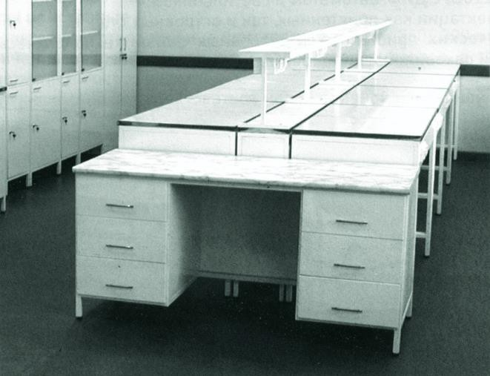

К столам письменным относятся однотумбовые (дл. 1000, 1200 мм) и двухтумбовые (дл. 1500 мм) модели столов.

Материал столешницы:
Л-ламинат с кромкой ПВХ 2 мм
Высота столов 750 мм (стандартная).
Также могут быть изготовлены письменные столы высотой 900 мм для работы на высоких стульях

Обозначения Габариты (ДхШхВ), мм

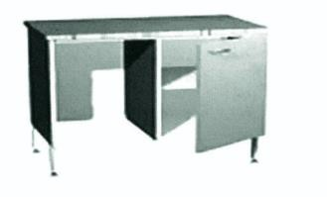
Стол письменный однотумбовый с дверцей

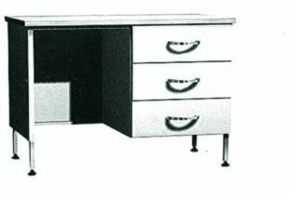
Стол письменный однотумбовый с 3-мя выдвижными ящиками
Обозначения Габариты (ДхШхВ), мм

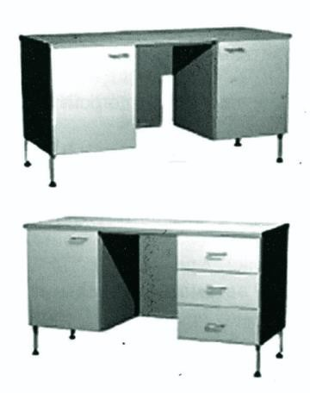
Стол письменный двухтумбовый с 2-мя дверцами
Обозначения Габариты (ДхШхВ), мм

Стол письменный двухтумбовый
Обозначения Габариты (ДхШхВ), мм
с дверцей и 3-мя выдвижными ящиками

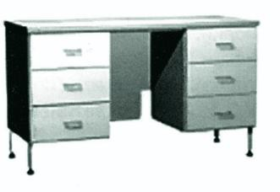
Стол письменный двухтумбовый с 6-ю выдвижными ящиками
Обозначения Габариты (ДхШхВ), мм
1000x600x750
1200x600x750

1000x600x750
1200x600x750

1500x600x750

1500x600x750

1500x600x750

СТОЛЫ КОМПЬЮТЕРНЫЕ

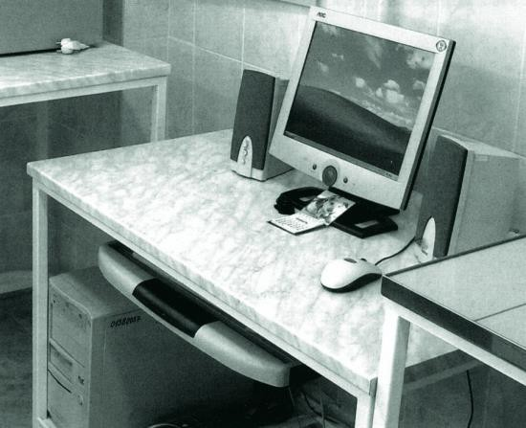
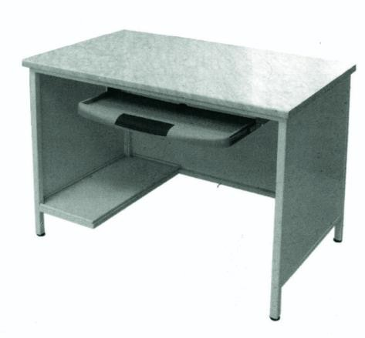

Материалы столешницы:
Л - ламинат с кромкой ПВХ 2 мм
Габариты (ДхШхВ), мм
Описание
1000x600x750 Выдвижная полка для клавиатуры и подставка под системный блок
ТУМБЫ ПОДКАТНЫЕ
Тумбы подкатные предназначены для комплектации лабораторных столов. Различают тумбы с дверцей и выдвижными ящиками.
Стандартно комплектуются роликовыми опорами.
Дополнительная комплектация: в дверцы и выдвижные ящики тумб могут врезаться замки простые и ригельные (соответственно)
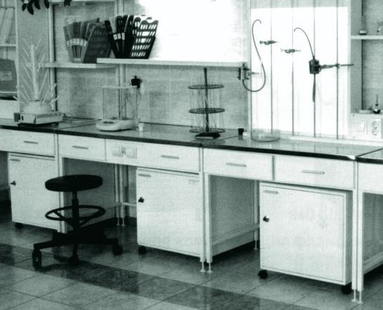
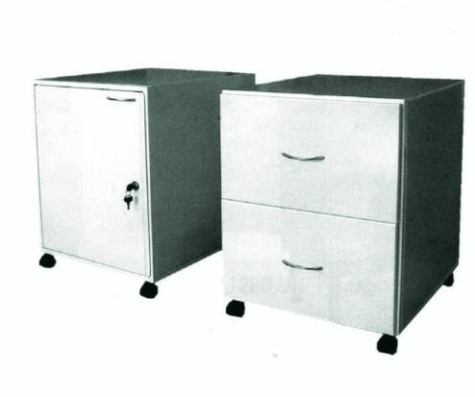

Габариты (ДхШхВ), мм
Описание

560x480x560
560x480x560 Тумба с двумя ящиками, низкая
560x480x560
560x480x560 Тумба с пятью ящиками, низкая
560x480x720
560x480x720 Тумба с двумя ящиками, высокая
560x480x720
560x480x720 Тумба с пятью ящиками, высокая
Тумба с дверцей, внутри 1 полка, низкая
Тумба с тремя ящиками, низкая
Тумба с дверцей, внутри 1 полка, высокая Тумба стремя ящиками, высокая

ШКАФЫ ЛАБОРАТОРНЫЕ
Шкафы цельнометаллические.
Дверцы и полки из металла, либо из светлого или тонированного стекла.
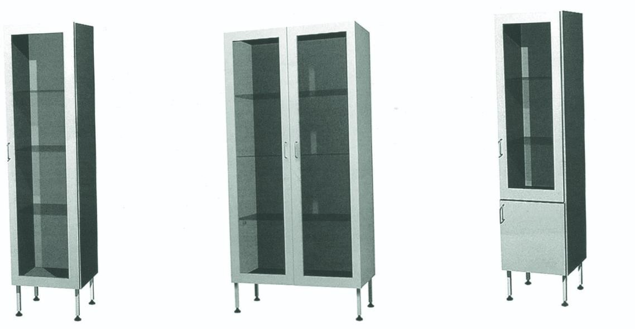
ШКАФЫ ДЛЯ ЛАБОРАТОРНОЙ ПОСУДЫ И ПРИБОРОВ
420 открытый 840 открытый 420 Полузакрытый
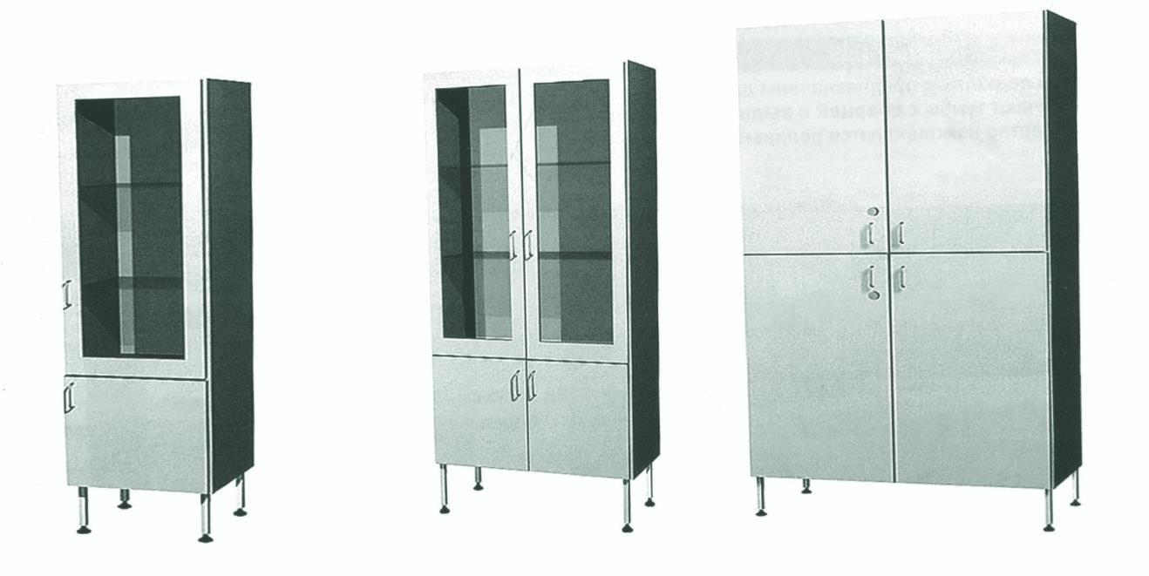
600 Полузакрытый
840 Полузакрытый
1200 Закрытый

Габариты (ДхШхВ), мм
Описание
420х400х1800(1700) Одностворчатый. Дверь и 3 полки из стекла
840x400x1800(1700) Двустворчатый. Двери и 3 полки из стекла
420x400x1800(1700) Одностворчатый. В верхнем отделении: дверь и 2 полки из стекла, в нижнем - дверь и полка из металла, замок
600x400x1800(1700) Одностворчатый. В верхнем отделении: дверь и 2 полки
из стекла, в нижнем - дверь и полка из металла, замок из стекла, в нижнем - 2 двери и полка из металла, замок
1200x500x2000 4 отделения. В каждом отделении 1 дверь и 2 полки
840x400x1800(1700) Двустворчатый. В верхнем отделении: 2 двери и 2 полки
из металла, замок

ШКАФЫ ДЛЯ ГАЗОВЫХ БАЛЛОНОВ
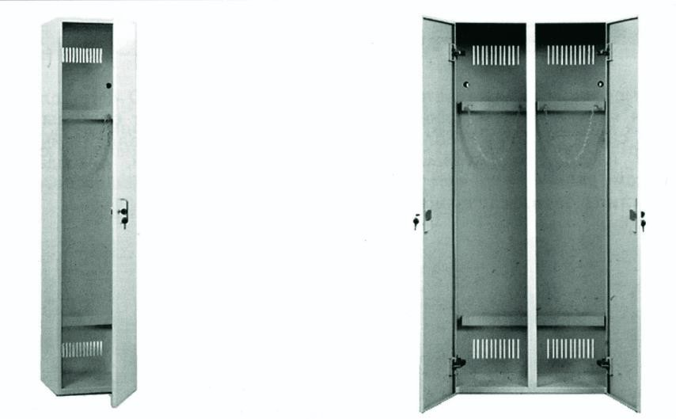

Габариты (ДхШхВ), мм
Описание

350x400x1700
600x400x1700
Одностворчатый. Крепежный элемент, замок Двустворчатый. Крепежный элемент, замок

ШКАФЫ ДЛЯ ХРАНЕНИЯ ХИМИЧЕСКИХ РЕАКТИВОВ
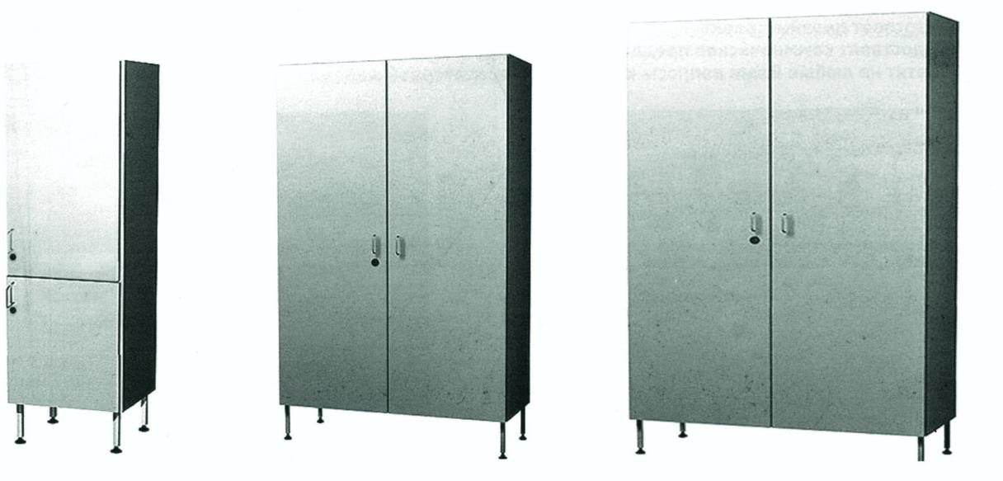
Дополнительная комплектация: по желанию заказчика могут комплектоваться вытяжными патрубками.

Габариты (ДхШхВ), мм
Описание

600x400x1800
840x400x1800 Двустворчатый, 2 двери и 3 полки из металла, замок

1200x500x2000
В верхнем отделении: дверь и 3 полки из металла, замок; в нижнем - дверь и 1 полка из металла, замок
Двустворчатый, 2 двери, 4 усиленные полки из металла, замок

ШКАФЫ ДЛЯ ОДЕЖДЫ
Габариты (ДхШхВ), мм
Описание
840x500x1800 Двустворчатый. Полка для головных уборов, перекладина для вешалки. Замок. Цоколь.
1200x500x1900 Четырехстворчатый. В каждой секции полка, штанга,
900x500x1800 Двустворчатый. Полка для головных уборов, перекладина
два крючка, замок. Цоколь.

СТУЛЬЯ, КРЕСЛА И ТАБУРЕТЫ ЛАБОРАТОРНЫЕ
СЕРИЯ “ЛЮКС”
Табурет лабораторный Т-1Л
- Без спинки.
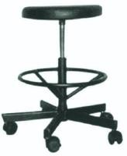
- Мягкое сиденье (искусств, кожа).
- Кольцо для ног.
- Ролики.
- Регулируется по высоте (570...680 мм), винт.
- Цвет черный.

Кресло лабораторное К-1Л
- Со спинкой без подлокотников.
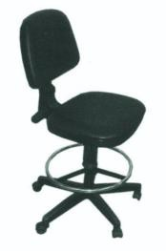
- Мягкие сиденье и спинка (искусств, кожа).
- Кольцо для ног.
- Ролики.
- Регулируется по высоте (620...800 мм), газлифт.
- Цвет черный.

Кресло лабораторное К-2Л
- Со спинкой и с подлокотниками.
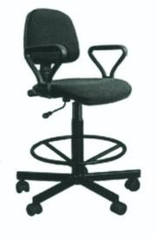
- Мягкие сиденье и спинка (искусств, кожа).
- Кольцо для ног.
- Ролики.
- Регулируется по высоте (620...800 мм), газлифт.
- Цвет черный.

СЕРИЯ “ЭКОНОМ”
Кресло лабораторное К-1Э
- Со спинкой и с подлокотниками.
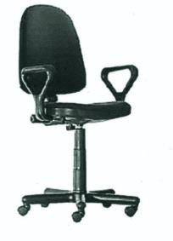
- Мягкие сиденье и спинка (искусств, кожа).
- Кольцо для ног.
- Ролики.
- Регулируется по высоте (620...800 мм), газлифт.
- Цвет черный.

СТУЛЬЯ, КРЕСЛА И ТАБУРЕТЫ ЛАБОРАТОРНЫЕ

Табурет лабораторный Т1Э
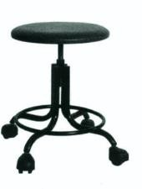
- Сиденье МДФ или искусств, кожа.
- Кольцо для ног.
- Ролики.
- Регулируется по высоте (430...550 мм), винт.
- Цвет черный.

Табурет лабораторный Т-2Э
- Без спинки.
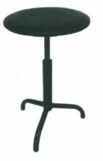
- Сиденье: искусств, кожа.
- Металлокаркас на опорах.
- Регулируется по высоте (390...510 мм], винт.
- Цвет черный.

Кресло лабораторное К-2Э
- Со спинкой без подлокотников.
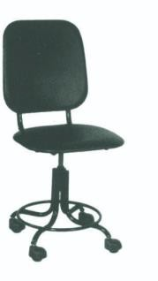
- Мягкие сиденье и спинка (искусств, кожа).
- Кольцо для ног.
- Ролики.
- Регулируется по высоте (470...570 мм), винт.
- Цвет черный.

Кресло лабораторное К-3Э
- Со спинкой и с подлокотниками.
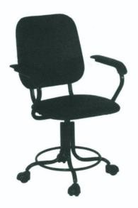
- Мягкие сиденье и спинка (искусств, кожа).
- Кольцо для ног.
- Ролики.
- Регулируется по высоте (470...570 мм), винт.
- Цвет черный.

Стул лабораторный С-1Э
- Спинка и сиденье изогнутые.
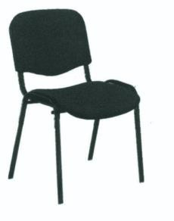
- Наполнение:поролон 30 мм.
- Обивка: офисная ткань, цветная ткань, искусств, кожа.
- Каркас металлический черный, покрытый порошковой краской.

